Cartels et descriptions de céramiques du Musée
des Beaux-Arts
(Alban Motté JV1A)

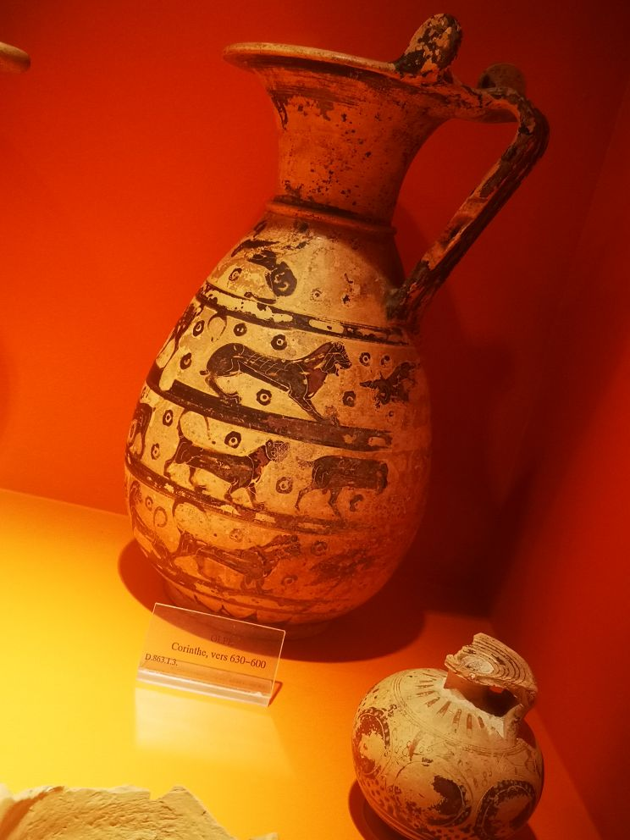
Nom de l’artiste : Inconnu
Titre de l’œuvre : Olpé
Nature : Céramique en Argile peinte
Dimension : H : 31,2 cm et D : 13,4 cm
Date et lieu de création : VIIe siècle avant J.C à Corinthe (hypothèse)
Lieu de conservation : Musée des Beaux-Arts, Rennes
Numéro d’inventaire : D.863.1.3

Description : Cet Oplé, anciennement nommé
Oenochoe, est une céramique en argile peinte en
noir et rouge, où sont peint des files d’animaux,
comme des Sphinx, des bovidés, des chèvres et des
félins. L’anse est aussi peinte en noir et l’olpé
repose sur un pied légèrement évidé sur le dessous.

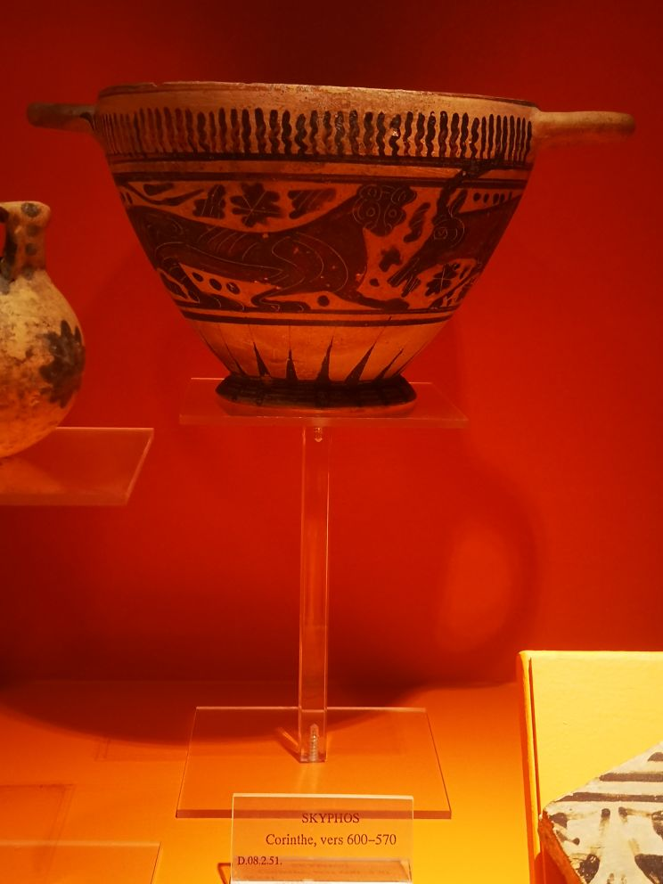
Nom de l’artiste : Inconnu
Titre de l’œuvre : Skyphos
Nature : Argile peinte
Dimension : H : 11 cm
Date et lieu de création : VIe siècle avant J.C Corinthe (hypothèse) (Découverte à Rhodes)
Lieu de conservation : Musée des Beaux-Arts, Rennes
Numéro d’inventaire : D.08.2.51

Description : Ce Skyphos est un pot en argile peint de figures animales (2 panthères et un bouquetin) en file et de figures florales de couleur noir. On y voit un champ de fleures

Mon point de vue sur le Département des Antiquités grecques, étrusques et romaines :

J’ai trouvé la zone des antiquités plutôt intéressante mais trop petite à mon goût, j’aurais aimé voir plus d’objets antiques mais la gamme d’antiquités disponibles est très varié car j’ai vue des types d’objets que je n’avais vue auparavant dans d’autres musées comme des pions de jeux ou des petites figurines. J’aurai aimé en voir d’avantage dans un département des antiquités plus grand cela dit.

